СЫН ТҰРҒЫСЫНАН ШЫҒАРМАШЫЛЫҚ ІЗДЕНІС

Шарбақбаева Айнагүл Адамовна

№35 жалпы орта білім беру мектебі,география пәнінің мұғалімі

Қазіргі заман ағымына байланысты оқушылардың білімге қызығуын арттыру үшін мұғалімдерге жаңа талаптар қойылуды. Сол себепті оқытудың әр түрті технологиялары жасалып, мектеп тәжірибесіне енгізілуде. Педагогикалық технология бойынша оқушылардың тіл мәдениетін білім, білік, дағды арқылы дамыту керек. Әр оқушының деңгейіне қарай бағдарлама дайындай қажет. Ол үшін әртүрлі бағыттағы бағдарлама құру, әр оқушының жеке жұмыс қабілетін ескеру, сынып тапсырмаларын, үй жұмысын баланың ерекшеліктерін ескере отырып беру керек – жаңа технологияны жүзеге асыруда мұғалім белсенді болуы керек.
«Сын тұрғысынан ойлау» стратегиясы бұл технология жұмыс істеу барысында мол тәжірибе жинауға болады. Әртүрлі әдіс-тәсілдер тиімді қолдану балалардың тілін дамытып, тілді меңгеруге мүмкіндік береді. Жаңа әдіс-тәсілдер арқылы оқушының нені білетітін, нені меңгеретін, нені меңгергенін білуге болады. Соның нәтижесінде оларда намыс пайда болып, жанындағы оқушыдан қалып қалмау үшін сабаққа дайындалу ынтасы арта түседі.
Дидакт -ғалымдардың айтуынша, дәстүрлі дидактикада жеті кемшілік бар екен:
1. Бала басқаруға қатыспайды, тек мұғалімге тәуелді.
2. Бала білім қажеттілігіне сенбейді, амалсыз айтқанды істейді.
3. Даму жан-жақты емес, сыңар жақ бағытта жүргізіледі.
4. Тапсырма жалпы беріледі, жеке ерекшеліктер ескерілмейді.
5. Іс ұжымдасып атқарылмайды, біріккен әрекет қана бар.
6. Өзара шынайы сұхбат жоқ, тек мәлімет алмасу жүреді.
7. Басты мақсат- адам тәрбиелеу емес, жоспар орындау ғана.
Жүздеген жылдар бойы қалыптасқан ескі жүені бұзу үшін оқытуды жаңаша үйымдастыру қажет. Ол мына міндеттерді қамтуы тиіс:
1. Оқушыларды оқу үрдісін басқаруға қатыстыру.
2. Ұжымдық іс-әрекеті ортақ қарым-қатынас құралы ету.
- Деңгейіне қарап сарслап, ерекшелігіне қарап даралап оқыту.
«Оқу мен жазуды сын тұрғысынан ойлауды дамыту» технологиясынан,

стратегияларын сабақта қолдану барысында көрсеткен нәтиже: оқушының оқуға қызығуы артады, іскерлік дағдысы, ойлау белсенділігі, тапқырлығы, өзіне деген сенімі қалыптасады.
Сабақ оқушының ой-өрісін дамытып, жан-жақты, терең білім алуына, жағдай жасап қана қоймай, оқушы бірде басқаға көмектессе, бірде басқаның көмегін өзі алады. Оқу білімді өз ізденісімен, өз білімділігімен алады, іскерлік дағдылары қалыптасады.
Әрбір технология жаңа әдіс-тәсілдермен ерекшеленеді. Осы тәсілдерді мұғалім іздену арқылы жетілдіре түседі. Қызықты сабақ болса оқушының сол пәнге қызығуы артын қоймай, мұғалім жаңалығы, ізденісі, қолданған әдісі арқылы ерекшеленіп, оқушы жүрегінен орын алады.
“Сын тұрғысынан ойлау” жүйесі оқытуды жаңаша ұйымдастырудың негізгі міндеттерін: қызығушылықты ояту, мазмұнды ашу, рефлексия (ой-толғаныс) жүзеге асыруды қамтамасыз етіп оқушылар оқу үрдісін басқарысып қана қоймай, көбіне дербес басқаратын болады, жеке жұмыстың көлемі азайып, ұжымдық іс - әрекет білім игеруде орта қарым-қатынса құралына айналады, балалардың деңгейіне қарап сараланып, ерекшелігіне қарап даралануы мұғалім емес, балалардың өз еркімен жүзеге аса бастайды.
Сын тұрғысына ойлау сабақтарының алғы шарттары:
- Сабақты белсенді өткізіп, әр баладан еркін жауап алуға жағдай жасау.
- Сенімділікке тәрбиелеу үшін баланың жауабын санмен бағаламау.
- Қиялын дамыту үшін «менің ойымша» деген жауапқа дағдыландыру.
- Әр түрлі жауапқа бірдей қарау, жақсысын мадақтап, нашарын сынамау.
- Тіл байлығын дамыту үшін, қалайда жауапты соңына дейін тыңдау.
- Жауап беруге тілек білдірмеген баланы өз еркінсіз, қинап сұрамау
- Баланың дүниетанымының кеңіп, рухани өсуіне әр сабақта жағдай жасау.
- Жеке тұлға ретінде «мен» деген рөлін көтеру, өз пікірін қалыптастыру.

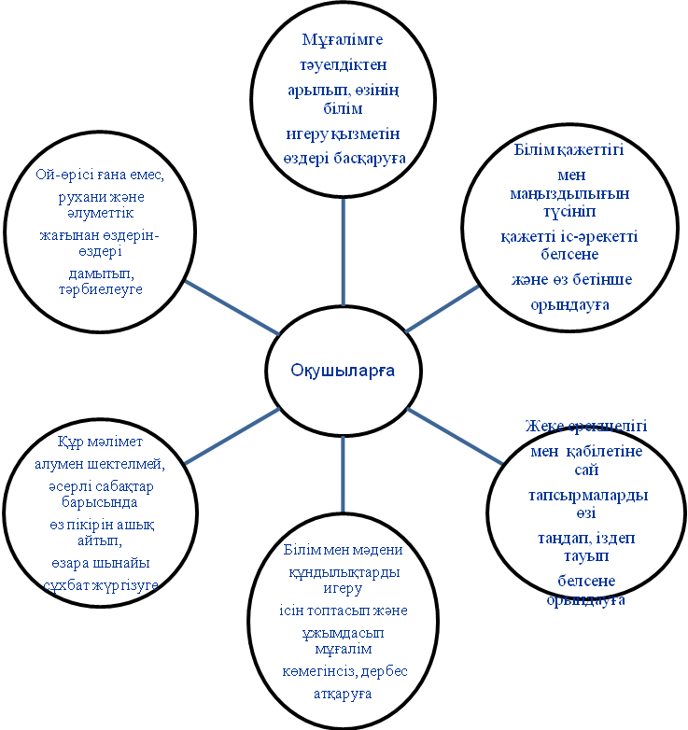

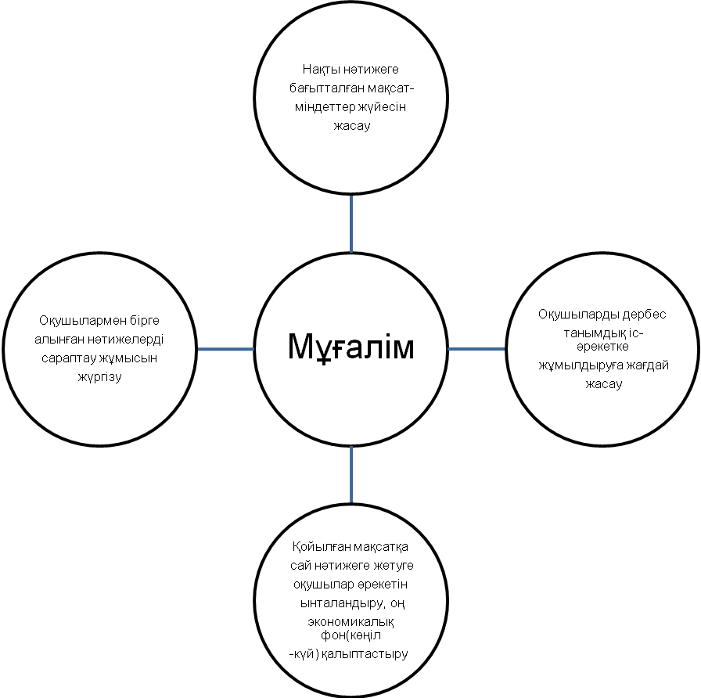

«Сын тұрғысынан ойлау » стратегияларын пайдалана отырып, шығармашылық ізденіске баулу сабағымызды мысал келтіре кетейік.
Сынып: 8
Тақырыбы: «Сарыарқа»
Мақсаты:
а) оқушылардың өткен білімдерін еске түсіре отырып, жаңа сабақты салыстырмалы түрде меңгеру;
ә) Сарыарқа физгеографиялық аймағының табиғи ерекшеліктерін оқушылармен бірлесе, қосымша мәліметтерді пайдалана отырап талдау;
б) оқушыларды шығармашылық ізденіске, туған өлке табиғатын қастерлей білуге, ойларын тиянақты талдап жеткізе білуге тәрбиелеу.
Көрнекілігі: Қазақстанның физикалық картасы, атлас, фотосуреттер, видеоматериалдар, қосымша әдебиеттер, шығармашылық жұмыстар. Ақын-жазушылар шығармалары.
Номенклатура: Ұсақ шоры, Ақсораң, Қызыларай, 1939 жылы Нью-Йорк, «екінші Швейцария», «Жұмбақтас, Жеке батыр, Оқжетпес, Бурабай, Ертіс – Қарағанды, т.б.»
Әдіс – түрі: Дәстүрлі емес. Сын тұрғысынан ойлау стратегияларын пайдалана отырып, шығармашылақ ізденіске баулу.
І. Ұйымдастыру бөлімі.
ІІ. Қызығушылықты ояту.
Ауызша сұрақтар.
- Солтүстік Қазақ жазығының негізгі атауы қандай және не себепті аталған?
- Солтүстік Қазақ жазығының жер бедері қандай?
- Қандай табиғат зонасында орналасқан?
- Топырағы қандай, шарушылықты қай түріне қолайлы?
- Қандай экологиялық проблемалары бар?
Тест.
Топтастыру: Жазық, Аласа тау, Биік тау ...
Аласа тау – Мұғалжар, Үстірт, Сарыарқа ...
Күйтабақтан «Сарыарқа» күйін тыңдау.
ІІІ. Мағынаны тану.
пайдаландық.
Куәгерлер әңгімесі. Интернет арқылы «Сарыарқа» жеріне саяхатқа барып келген оқушылардың суреттеп баяндауы. Фото, бейнематериалдарды
Оқулықпен, қосымша әдебиеттермен жұмыс.

Жигсо әдісімен топқа бөліне талдау. 1-топ: Географтар – географиялық орны, геологиялық құрылысы.
2-топ: Геоморфологтар – жер бедері, пайдалы қазбалары.
3-топ: Климатологтар, гидрологтар – климаты, өзен көлдері.
4-топ: Биологтар – табиғат зоналары, өсімдіктері мен жануарлары.
5-топ: Экологтар мен шаруашылық министрі – шаруашылық маңызы мен қорғалатын аймақтары.
Дәптермен, атласпен жұмыс.
Автор орындығы. Қосымша суреттерді пайдалана отырып, жалпы сыныпқа талдау жұмысы.
Сурреттер: Ұлытау, Биші қайыңдар, Қарқаралы тауы. Тас құрбақа көрінісі, Шыңғыстау.
Сауал менен, жауап сізден ...
- Неліктен Сарыарқаны «Қазақтың ұсақ шоқысы» деп атайды?
- Неге Көкшетау «екінші Швейцария» атанған?
Қосымша мәліметтер:
- Көлемі 1 млн. шқ²
- Сарыарқа сөзіне түсінік беру.
- 1939 жылы Нью-Йоркте өткен халықаралық көрмеде Бурабай жүлделі орынға ие болған.
- Ертіс-Қарағанды каналы 1962-1974 жылдар аралығында салынған.
ІV. Толғаныс.
- Ақындар арнауын талдау, өлеңдер бойынша табиғатының әсемдігін сипаттау.
- Жұмбақ сөз шешу. Тақырыпқа қатысты сөздердің әріптеріндегі орындарын ауыстыру арқылы жасырын сөзді табу:
АРАЛ, ҚАР ЫҚ, ОР САҚ АҢ, КЕШ ӨК УАТ.
- Болмасаң да ұқсап бақ ... табиғат сұлулығын баяндайтын бір шумақ өлең құрастыру.
V. Қорытынды: «Ой толғаныс»
Сабақты қорыту кезеңінде «Сарыарқа» тақырыбына төмендегідей сызба арқылы жинақтауға болады

Сарыарқа

VІ.Бағалау парағы
VІІ. Үйге тапсырма.
- §43 оқу.
- Шығармашылық тапсырма: Сарыарқа сұлулығын баяндайтын эссе жазу.
- «Шың» кітабынан 111-бетті оқу.
- Кескін картаға жер бедері мен пайдалы қазбаларын түсіру.
Нағыз өз ісінің шебері ғана жоғары жетістіктерге ие бола алады. Ал білікті маман болу үшін көп ізденіс керек. Әр оқушының жүрегіне жол тауып, оларды білімге қызықтыру-біздің міндетіміз. Білім беру кезінде бала білім алады, сана сезімі өседі, жақсы әдет-ғұрыпқа, мәдениетке, әдептілікке, үлкен –кішіні сыйлауға үйренеді. Сабақтың қызық өтуіне көптеген факторлар әсер етеді. Ең қажеттісі, мұғалімнің әдіскерлік шеберлігі. Сол үшін мұғалімге қажет үлкен қасиет-өз ісін сүюі және балаларды сүюі.

Қолданылған әдебиеттер:
1.Қазақстан мектебі 6/2009ж
2. «Дауыс пен көрініс» Оқу мен жазу арқылы сыни тұрғыдан ойлау туралы ұлттық журнал №1 «5» 2001, №2/2002ж.
3. «География және табиғат» Ғылыми педагогикалық журнал 6/2010

